

Europass  Curriculum Vitae |  | 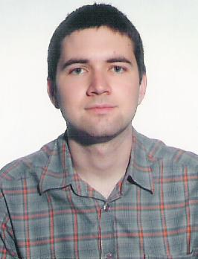
Información personal
Apellidos / Nombre |  | López Garcia, David Francisco
Correos electrónicos |  | ono_free@hotmail.com garcia.davidfrancisco@carm.es
Nacionalidad |  | Española
Fecha de nacimiento |  | 25 Enero 1985
Sexo |  | Masculino
Empleo deseado / familia profesional |  | RELACIONES INTERNACIONALES Y DESARROLLO ECONÓMICO
Educación y formación
Fechas |  | Curso Académico 2009 – 2010
Cualificación obtenida |  | Máster en Relaciones Internacionales. Especialidad en Economía Política del Desarrollo
Principales materias o capacidades profesionales estudiadas |  | Economía del Desarrollo, Estudios de Asia, Estudios del Mediterráneo y el Mundo Árabe, Relaciones Internacionales, Derecho Internacional, Público.
Nombre y tipo del centro de estudios |  | Institut de Barcelona d’Estudis Internacionals-IBEI (UB, UAB, UPF), Barcelona, España.
Nivel conforme a una clasificación nacional o internacional |  | ISCED 5-6 – Máster
Fechas |  | Cursos Académicos 2003 – 2009
Cualificación obtenida |  | Licenciado en Economía
Principales materias o capacidades profesionales estudiadas |  | Economía Aplicada, Macroeconomía, Microeconomía, Estadística, Econometría.
Nombre y tipo del centro de estudios |  | Universidad de Murcia, Murcia, España.
Nivel conforme a una clasificación nacional o internacional |  | ISCED 5 – Licenciatura
Fechas |  | Curso Académico 2007 – 2008

